～ものづくり技術人材リスキリング研修～
電磁波影響・誤動作 評価解析技術
ノイズ対策１ ～ノイズ可視化装置を使用したノイズ対策～
主催：大分県産業科学技術センター
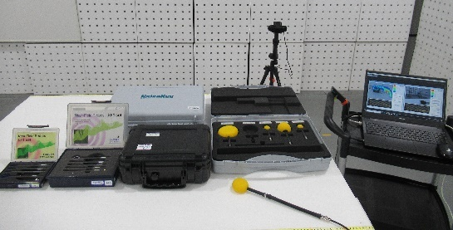
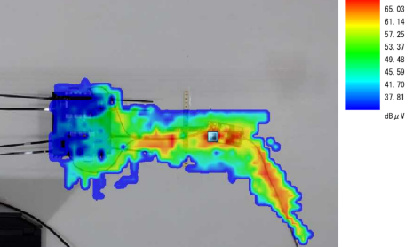
当センターでは「ノイズ可視化装置」を公益財団法人JKA（競輪）の補助により導入しました。そこで、皆様に本装置をご紹介するためにセミナーを開催します。1日目の概要説明・実演は参加費無料です。
ノイズ可視化の例
スイッチング電源
ノイズ可視化装置
本機器は公益財団法人JKA（競輪）
の補助により導入しました
2日目の個社別の実習は有料となります。多くの皆様のご参加をお待ちしています。

1. 概 要： ①（座学）メーカー技術者よりノイズ可視化装置の概要説明をおこないます。
（実演）共通EUTにて、ノイズ可視化装置の実演をおこないます。
②（実習）各社持ち込みEUTにて、ノイズ可視化装置を使用した実習をおこないます。 製品や電子基板等をお持ち込みください。
2. 日 時： ① 令和６年５月２２日（水）：１３時００分～１５時３０分
② 令和６年５月２３日（木）：１０時００分～１７時００分
※②は個社別の対応のため、開始・終了時間は企業ごとに異なります
各社、９０分程度の実習時間を予定しています
3. 会 場： 大分県産業科学技術センター 第一研修室（大分市高江西1-4361-10）
実演・実習はDs-Labo電波暗室でおこないます
4. 講 師： （座学）株式会社ノイズ研究所 松本 庫太氏
（実演・実習）株式会社ノイズ研究所 松本 庫太氏、大分県産業科学技術センター 職員
5. 定 員： ①３５名（先着順）
②３社（先着順）※②はお申込み後に内容と時間の調整をさせていただきます
6. 受講料： ①無料
②５，０００円
※受講料は当日会場にて現金でお支払いください。お釣りのいらないようにお願いします。
7. 申 込： ５月１５日（水）までに、QRコードおよびURL経由、メール、FAXのいずれかでお申し込み下さい。
8. 問合先： 大分県産業科学技術センター 電子・情報担当 首藤
TEL：097-596-7101、FAX：097-596-7110、E-mail：t-shuto@oita-ri.jp
※当日は、セミナーの様子を写真撮影して広報等に使用することがあります。
申 込 書
QRコードはこちら→
※ URLは、https://ttzk.graffer.jp/pref-oita/smart-apply/surveys-alias/emc2024-01
QRコードは(株)デンソーウェーブの登録商標です。
※ 電子メールの場合は、件名を「ノイズ対策 受講申込」としてください。
※ 受付完了後、こちらから電子メール等にてご連絡をいたします。
申込先： 産業科学技術センター 電子・情報担当 首藤行（FAX：097-596-7110、E-mail：t-shuto@oita-ri.jp）
貴社名 |  | 所在地
氏名  所属・役職  TEL  E-mail | E-mail： |  | - ①５月２２日（座学と実演）  - ②５月２３日（実習）  □ 午前 □ 午後(前半) □ 午後(後半)
※ 当センターからの情報を電子メールでお知らせして良いですか？（OIRIメール便への登録） はい ・ いいえ ・ 登録済み

